**Отчет по лабораторной работе №6** по курсу_1__________

Студент группы М80-105Б-21 Жилов Андрей, № по списку 4

Контакты www, e-mail: klzxrcn3692@outlook.com

Работа выполнена: «16»октября 2021г.

Преподаватель: В. К. Титов каф. 806 __ ______________

Входной контроль знаний с оценкой _____________________

Отчет сдан « 16 » октября 2021 г., итоговая оценка _____

Подпись преподавателя ________________

1. **Тема:** Конструирование диаграмм Тьюринга__________________________________________________________

________________________________________________________________________________________________

1. **Цель работы:** изучение и освоение диаграмм Тьюринга и конструирование диаграммы Тьюринга ______________________________________________________________________________________________________________________________________________________________________________________________

_________________________________________________________________________________________________

1. **Задание** (*вариант №1* )**:**

Вычисление разности двух десятичных чисел без знака, при условии, что первое число больше второго

1. **Оборудование(лабораторное)**:

ЭВМ -, процессор -, имя узла сети - с ОП - ГБ,

НМД - ГБ, терминал- адрес -, принтер -

Другие устройства -

*Оборудование ПЭВМ студента, если использовалось:*

Процессор AMD Ryzen 3500U, с ОП 8 ГБ, НМД 256 ГБ. Монитор 1920x1080 пикс.

Другие устройства -

1. **Программное обеспечение:**

Операционная система семейства -, наименование - версия - интерпретатор команд - версия

Система программирования - версия -

Редактор текстов - версия -

Утилиты операционной системы -

Прикладные системы и программы -

Местонахождение и имена файлов программ и данных -

*Программное обеспечение ЭВМ студента, если использовалось:*

Операционная система семейства GNU/Linux, наименование Kali версия 5.10.0

интерпретатор команд Bash версия 5.1.8(1)-release

Система программирования ___ _____________________________________________версия__________________ Редактор текстов emacs версия 27.1

Утилиты операционной системы ls, cat, date, cal, who, whoami, uname, ruptime, uptime, tty,hostname, pwd, cd,mkdir, rmdir, cp, mv, rm, whatis, whereis, chmod, sudo, lsblk, df, free, ps, echo.

Прикладные системы и программы -

Местонахождение и имена файлов программ и данных -

1. **Идея, метод, алгоритм**  решения задачи (в формах: словесной, псевдокода, графической [блок-схема, диаграмма, рисунок, таблица] или формальные спецификации с пред- и постусловиями)

**Алгоритм работы основной программы:**

**1)**Выполняем поддиаграмму copy(Копируем оба числа и ставим между ними двойную пустоту)

**2)**Делаем переход влево и выполняем поддиаграмму vi4isleniya(вычитает из цифры первого числа цифру второго) пока она не выдаст пустоту

3)Выполняем поддиаграмму popravki(убирает незначащие нули и переносит ответ влево пока между ответом и исходными данными не будет разделителя длинной в одну ячейку)

**Алгоритм поддиаграммы “copy”:**

1)Переходим влево через вычитаемое, копируем уменьшаемое и добавляем в конец 0, затем переходим влево через только что скопированное слово и копируем вычитаемое, после переходим через него влево и еще на один знак влево после заменяем его на пустоту(убираем поставленный нами 0), идем вправо через слово и ставим головку на первый знак после вычитаемого.

**Алгоритм работы поддиаграммы “vi4isleniya”:**

1)Видим последнюю цифру вычитаемого заменяем ее на пустоту и переходим влево к последней цифре уменьшаемого и вычитаем(-1 bez sdviga) а затем ответ переносим на ячейку вправо затем возвращаемся на последнюю цифру вычитаемого, если цифра вычитаемого является 0 то мы ее меняем на пустоту и просто делаем сдвиг (sdwig)

Алгоритм работы поддиаграммы “-1 bez sdviga”

1)Видим последний знак у уменьшаемого числа и вычитаем из него единицу если число меньше единицы то мы занимаем единицу у следующего разряда и ставим в результат 9

Алгоритм работы поддиаграммы”copy one”:

1)Видим цифру и переносим ее в ячейку справа

Алгоритм работы поддиаграммы “sdvig”:

1)Переходим к последней цифре уменьшаемого и переносим ее в правую ячейку, возвращаем головку в конец вычитаемого.

Алгоритм работы поддиаграммы”popravki”:

1)Переходим влево от ответа и переносим его влево на ячейку(copy l) пока ответ не будет разделен с исходными данными одной ячейкой с пустотой и переносим головку в ячейку сразу после ответа

Алгоритм работы поддиаграммы “copy l”:

1. **Сценарий выполнения работы** [план работы, первоначальный текст программы в черновике (можно на отдельном листе) и тесты либо соображения по тестированию].

Тесты:

1. <98765 3210> ------> <98765 3210 95555>

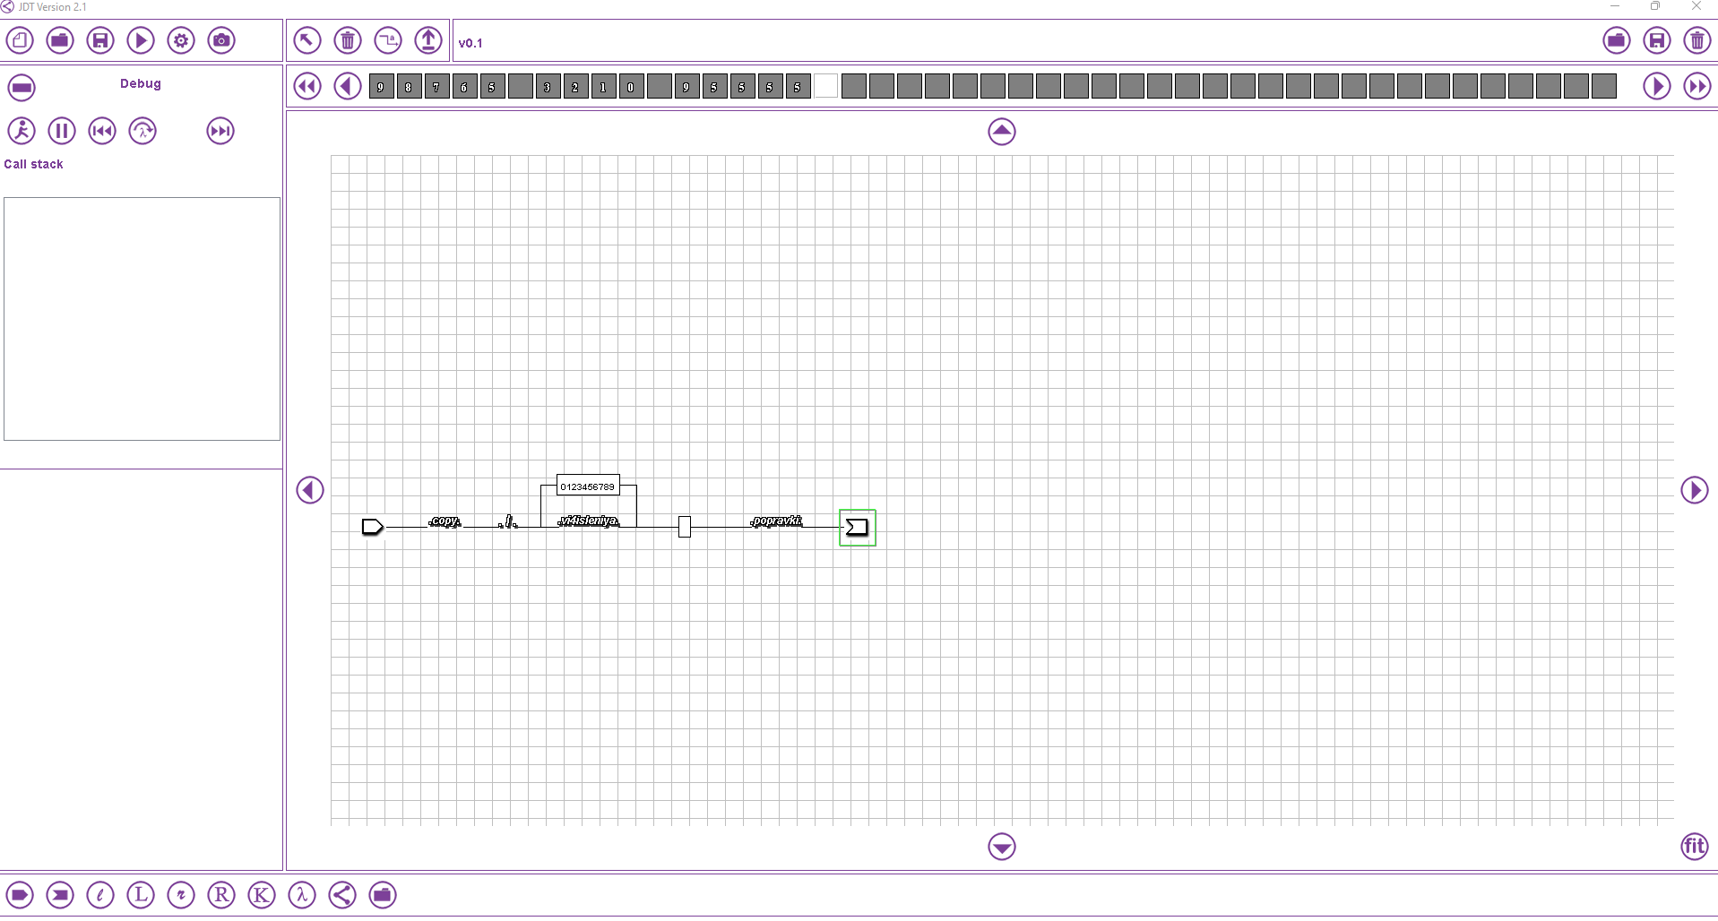

1. <888 123> ------><888 123 765>

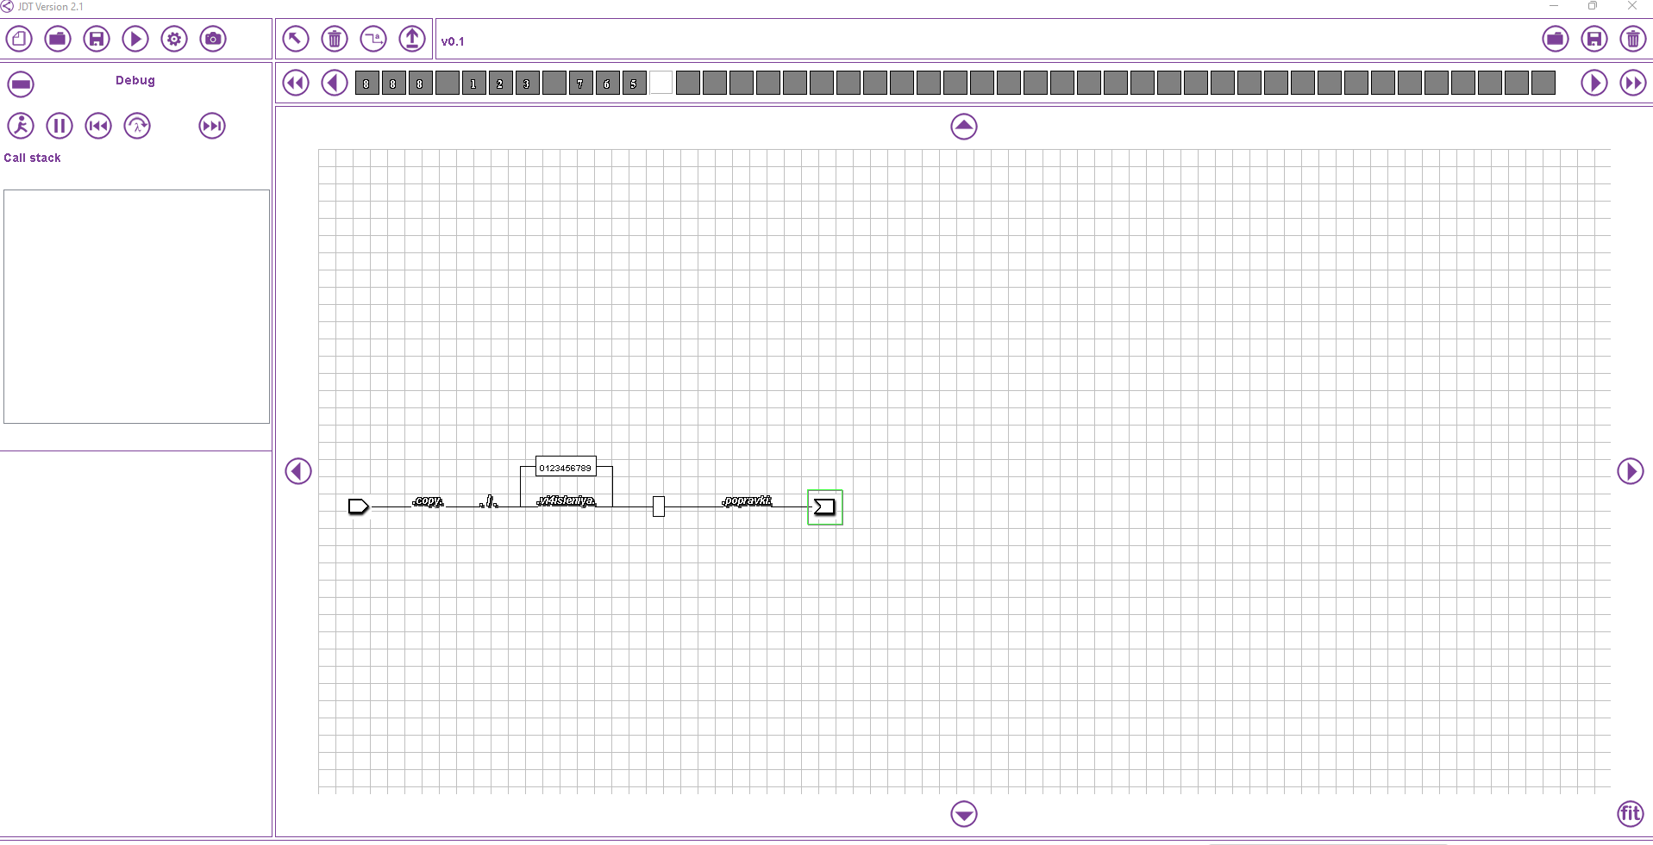

*Пункты 1-7 отчета составляются сторого до начала лабораторной работы.*

*Допущен к выполнению работы.*  **Подпись преподавателя _____________________**

1. **Распечатка протокола**  (подклеить листинг окончательного варианта программы с тестовыми примерами, подписанный преподавателем).

Основная диаграмма:

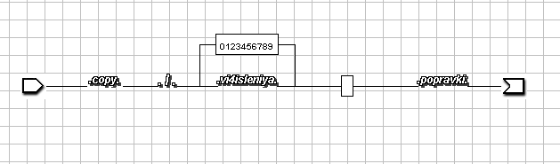

Поддиаграмма “copy”:

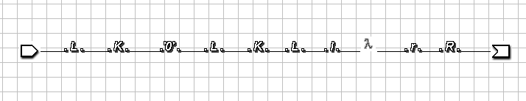

Поддиаграмма “vi4isleniya”

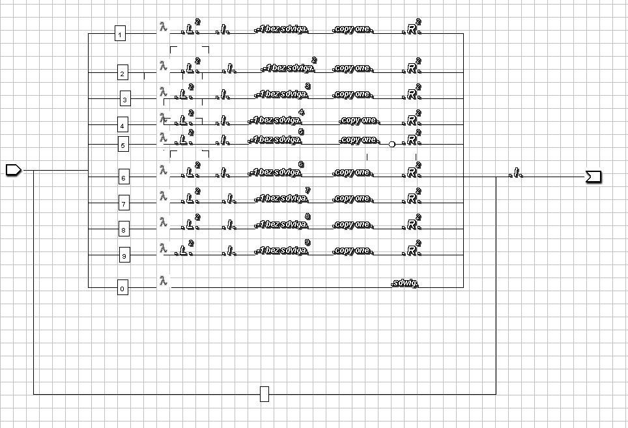

Поддиаграмма “copy one”

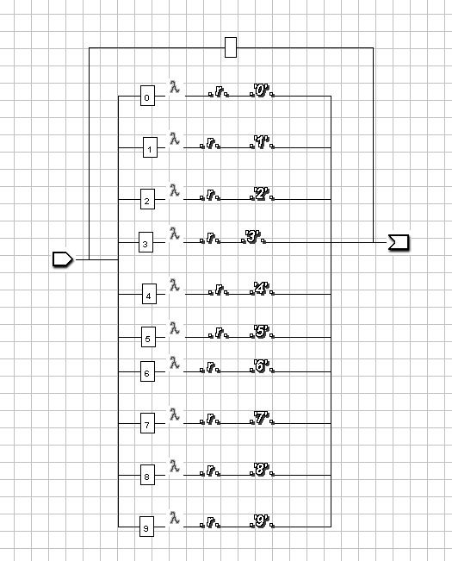

Поддиаграмма “-1 bez sdvig”

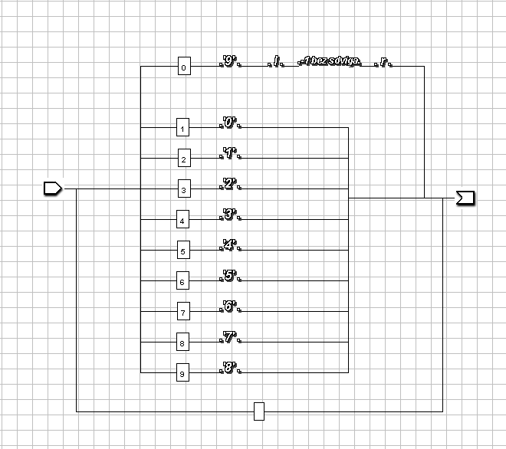

Поддиаграмма “sdwig”

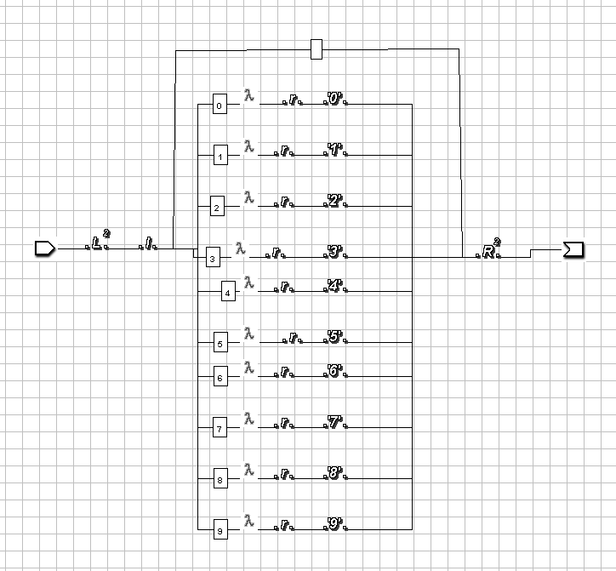

Поддиаграмма “popravki”

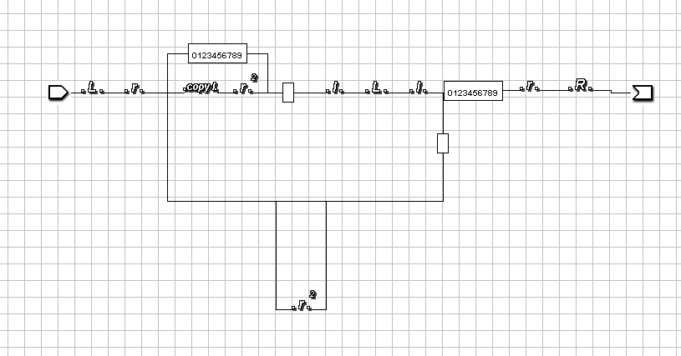

Поддиаграмма “copy l”

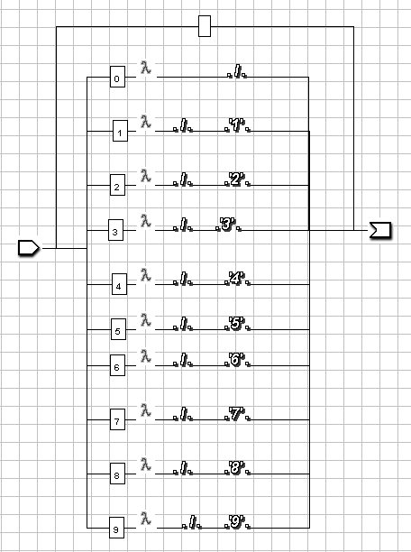

1. **Дневник отладки** должен содержать дату и время сеансов отладки и основные события (ошибки в сценарии и программе, нестандартные ситуации) и краткие комментарии к ним. В дневнике отладки приводятся сведения об использовании других ЭВМ, существенном участии преподавателя и других лиц в написании и отладке программы.

|  |  |  |  |  |  |  |
| --- | --- | --- | --- | --- | --- | --- |
| № | Лаб. или дом. | Дата | Время | Событие | Действие по исправлению | Примечание |
| 53 |  |  |  |  |  |  |

1. **Замечания автора** по существу работы

____________________________________________________________________________________________________________________________________________________________________________________________________________________.

1. **Выводы**

В результате выполнения данной лабораторной работы я научился основам работы в интерпретаторе jdt, а также основам конструирования диаграмм Тьюринга _____________________________________________________________________________________________________________________________________________________________________________________________________________________________________________________________________________________________________________________________________________________________________________________________________________________________________________________________________________________________________________________________________________________________________________________________________________________________________________________________________

Недочёты при выполнении задания могут быть устранены следующим образом: ________________________________

_________________________________________________________________________________________________________

_________________________________________________________________________________________________________

_________________________________________________________________________________________________________

_________________________________________________________________________________________________________

Подпись студента _________________